ขั้นตอนการเข้าฝึกซ้อมภายในห้องประชุมอาคารอเนกประสงค์
งานปัจฉิมนิเทศนักศึกษา ปีการศึกษา 2564
สำหรับนักศึกษา
กลุ่มที่ 2 ประกาศนียบัตรวิชาชีพชั้นสูง (ปวส) และ
กลุ่มที่ 3 นักศึกษาเรียนดี / นักศึกษากิจกรรม
1. นักศึกษาที่มีรายชื่อดังแนบ ให้รับชุดตรวจ (ATK) ที่งานกิจการนักศึกษา อาคารกิจการนักศึกษา (โรงยิม) ตั้งแต่วันนี้ – 1 มี.ค 65 เวลา 08.30 – 16.30 น.
2. ขั้นตอนการตรวจ (ATK)
2.1 ให้ทำการตรวจในเช้าวันที่จะเข้าฝึกซ้อมเท่านั้น (หลังจากตื่นนอนทันทีก่อนแปรงฟัน)
กลุ่มที่ 2 ประกาศนียบัตรวิชาชีพชั้นสูง (ปวส) ตรวจเช้าวันที่ 3 มี.ค 65
กลุ่มที่ 3 นักศึกษาเรียนดี / นักศึกษากิจกรรม ตรวจเช้าวันที่ 2 มี.ค 65
2.2 เริ่มบันทึกวีดีโอกล้องหน้าตั้งแต่เริ่มเปิดกล่องและแสดงหน้ากล่องชุดตรวจให้เห็นรหัสและชื่อของนักศึกษาเป็นอันสิ้นสุดการถ่ายวีดีโอ
2.3 เขียนชื่อ วันที่ เวลา ที่ตรวจด้านบนอุปกรณ์ทดสอบ
2.4 ทำการตรวจตามวิธีที่ระบุภายในกล่องชุดตรวจ
2.5 ถ่ายภาพผลการตรวจ พร้อมกับบัตรนักศึกษา
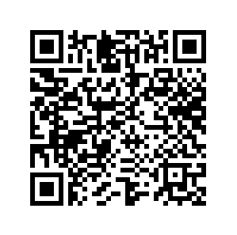
2.6 ส่งภาพภาพถ่ายและวีดีโอผลการตรวจใน google form ตามคิวอาร์โค้ดด้านล่างนี้ ไม่เกินเวลา 12.00 น. ของวันที่ตรวจ

2.7 นำภาพถ่ายผลการตรวจยื่นช่วงลงทะเบียนในวันฝึกซ้อมตามกำหนดการ
สอบถามรายละเอียดเพิ่มเติมได้ที่โทรศัพท์ 054-342-547 ต่อ 113 หรือ เพจ แนะแนวการศึกษาและอาชีพ มทร.ล้านนา ลำปาง

